Fakulta matematiky, fyziky a informatiky
UNIVERZITA KOMENSKÉHO

Dokumentácia
Ročníkový projekt 1

Michal Pázmány 15.6.2017

Úvod

Tento dokument slúži ako špecifikácia k predmetu Ročníkový projekt, ktorý prebieha v letnom semestri 2017.
Zámerom tohto projektu bolo vytvoriť vizualizovanú dátovú štruktúru Stack(zásobník), aby ju mohli ľudia jednoduchšie pochopiť, keď uvidia, čo presne sa s danými dátami deje.
Projekt je naprogramovaný v jazyku Python v3.5.2 s použitím knižnice tkinter. K spusteniu projektu netreba nič iné, funguje ako offline aplikácia.

O programe

Program sa obsluhuje cez jednoduché grafické prostredie pomocou tlačidiel na obrazovke a klikaním myši, alebo môžeme použiť aj vstup z klávesnice.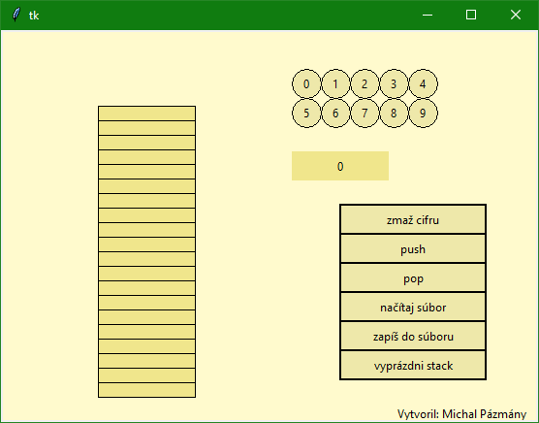
Vľavo na obrazovke vidíme prázdny Stack(zásobník) momentálne pre ľahšie zobrazovanie obmedzený na 20 voľných miest s obmedzením počtu cifier jedného čísla na 16 cifier. Vpravo hore vidíme 10 tlačidiel s číslami, na ktoré môžeme klikať, alebo namiesto toho môžeme ťukať čísla na klávesnici. Číslo, ktoré chceme vložiť do zásobníka sa nám zobrazuje v políčku pod vrchnými tlačidlami a číslo zadávame tak, že klikáme na cifry a tie sa postupne dopĺňajú a vytvárajú tak jedno číslo. Ak by sme sa pri zadávanom čísle pomýlili, slúži na to tlačidlo zmaž cifru, ktoré vymaže poslednú cifru z čísla a môžeme tak opraviť náš vstup.
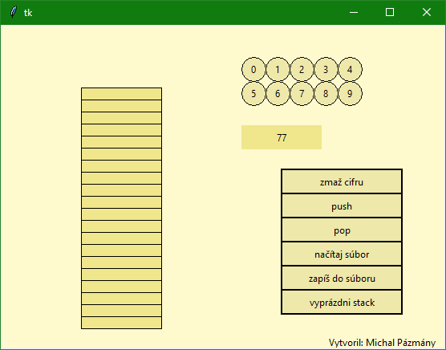
Tlačidlom push a pop už ovládame samotné operácie so zásobníkom. Push vloží číslo do zásobníka na spodok. Ďalej tlačidlo pop odstráni vrchný prvok zo zásobníka. Môžeme teda povedať, že zásobník funguje na princípe LIFO – Last In, First Out, teda prvok, ktorý sme vložili ako posledný, pôjde ako prvý von. Posledné tlačidlo vyprázdni celý zásobník za nás, ak by sme s danými dátami už nechceli pracovať
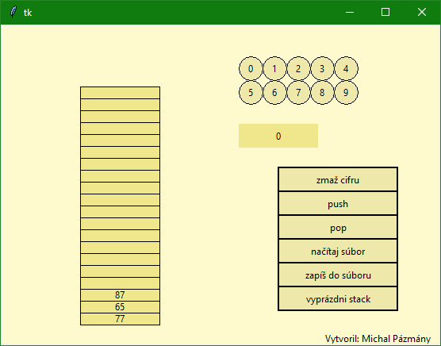
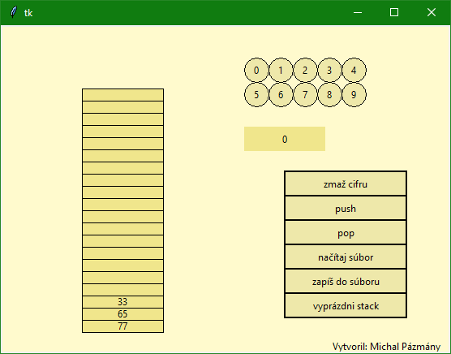

Ďalej máme k dispozícii tlačidlá na prácu so súbormi. K aplikácii musí byť prítomný súbor ‘nacitaj_stack.txt‘, aby sme vedeli použiť tlačidlo načítaj stack. Súbor by mal byť naformátovaný tak, že v jednom riadku sú zadané čísla oddelené medzerou, ktoré sa postupne prenesú do zásobníka. Ak je v súbore viac ako 20 čísiel, program vypíše ‘stack overflow‘, čo znamená, že nie všetky čísla sa zmestia do zásobníka a tak ho naplní iba prvými dvadsiatimi.
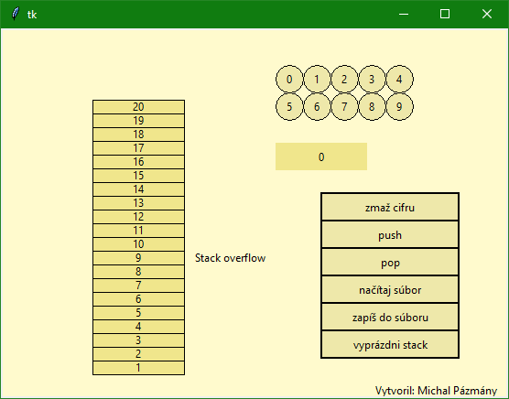

Tlačidlo zapíš do súboru postupne vyberá prvky zo zásobníka a zapisuje ich do súboru ‘ulozeny_stack.txt‘, ktorý si dokáže sám vytvoriť ak nie je k dispozícii. Musíme si však dať pozor, lebo toto tlačidlo nám vyprázdni stack z obrazovky, ale vieme ho obnoviť tak, že údaje dáme do súboru nacitaj_stack.txt a načítame ho.

